Уважаемые студенты!
Ознакомьтесь с лекцией и ответьте на контрольные вопросы. Выполненные работы присылайте на электронный адрес: bta.trud@mail.ru

Лекция №4
ГЕОМЕТРИЧЕСКИЕ СВОЙСТВА АЭРОСНИМКА
Основные вопросы:
- Геометрия снимков полученных при помощи кадровых фотограмметрических съемочных систем.
- Центральная проекция.
- Система координат и элементы внутреннего ориентирования снимков.
При картографировании земной поверхности используют различные законы построения изображения этой поверхности в масштабе - картографические проекции. Задачи организации территорий, кадастра, инженерных изысканий удобнее решать по планам, созданным по законам ортогонального проецирования, - точки элементов ситуации при этом проецируют на горизонтальную плоскость отвесными линиями с одновременным масштабированием результатов. На рис. 45 представлены картографические проекции.
Цилиндрическая Коническая Аэнкутальная
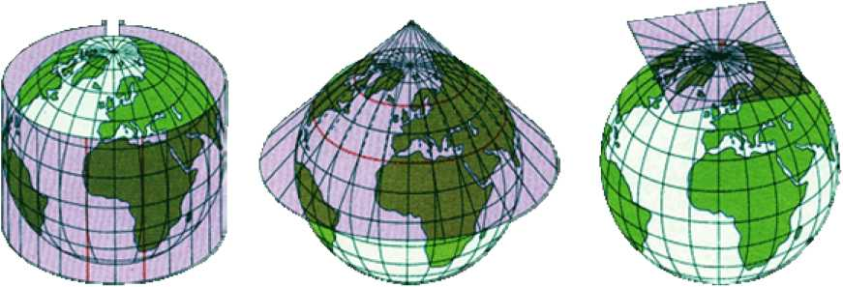
Рис. 45. Картографические проекции
На снимках, полученных с помощью кадровых съемочных систем, изображение строится по законам центрального проецирования. Проецирующие лучи здесь представляют собой пучок линий, проходящих через единую точку- центр проекции.
Основные элементы центральной проекции следующие:
- S - центр проекции, в фотограмметрии - задняя узловая точка объектива съемочной камеры;
- Р' - картинная плоскость(негативная) - фокальная плоскость объектива съемочной камеры;
- Р - картинная плоскость позитивная.

Основные элементы центральной проекции
Е - предметная плоскость - горизонтальная секущая плоскость снимаемого участка местности;
о(о') - главная точка картины - главная точка снимка, получаемая при пересечении главного луча(оптической оси) объектива съемочной камеры S₀ с плоскостью картины;
W - плоскость главного вертикала, проходящая через точку S перпендикулярно плоскостям Р(Р') и Е;
v_{o}v(v'_{o}v') - главная вертикаль - след пересечения плоскостей Р(Р') и W; v_{o}V- проекция главной вертикали;
n(n') - точка надира - точка пересечения плоскости Р(Р') с отвесным лучом;
N - проекция точки надира - точка пересечения плоскости Е отвесным лучом, проходящим через точку S;
а_{р} - угол наклона картины (снимка) - угол между плоскостями Р(Р') и Е или лучами SO и SN;
с(с') - точка нулевых искажений - точка пересечения плоскости Р(Р') биссектрисой угла а_{р};
С - проекция точки нулевых искажений;
h_{u}h_{u} (h'nh'n) - горизонталь, проходящая через точку n(n'), - линия в плоскости Р(Р'), перпендикулярная \/₀\/(уо\/^{г}).
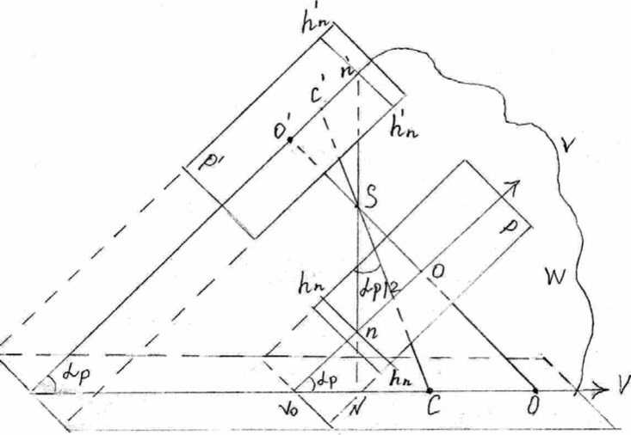
Рис. 46. Основные элементы центральной проекции
Горизонтали могут проходить через любую точку картины, например через точку о - h₀h₀ или точку с - hh В одной из систем координат снимка главную вертикаль V_{o}V принимают за ось абсцисс, а любую из горизонталей - за ось ординат.
Точки о, п, с располагаются на главной вертикали, а точка О, С, N - на её проекции. Отстояния точек п и с от точки о определяют по формулам:
оп = ftga_{p} и ос = ftga/2.
Эти точки, в общем случае, близки друг к другу. Например, на плановых снимках при а_{р}=2° и ,/=100 мм оп = 3,5 мм и ос = 1,8 мм, а на снимках, полученных с использованием гиростабилизированной АФУ, при а_{р}=20' оп = 0,6мм и ос = 0,3 мм. Это положение неоднократно будем использовать в дальнейшем при анализе метрических свойств снимков и описании технологии их применения.
Расстояние оS - главное расстояние, и обозначают его буквой / В фотограмметрии этот отрезок называется фокусным расстоянием съемочной камеры. Расстояние SН=Н называют высотой съемки.
В фотограмметрии обычно используют следующие системы координат. Для определения положения точки на снимке применяют правую плоскую прямоугольную систему координат снимка о'ху. Началом системы координат является точка о' - точка пересечения прямых, соединяющих координатные метки снимка 1-2 и 3-4. Ось х совпадает с прямой 1-2, а её положительное направление - с направлением полёта. Ось у перпендикулярна оси х и проходит через о'. Координаты точек (х, у), измеренные в системе координат снимка, называют плоскими координатами (рис. 47).
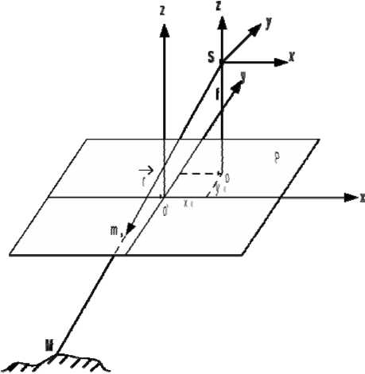
Рис. 47. Правая плоская система координат снимка
Для определения положения центра проекции S относительно снимка используют пространственную систему координат снимка о'хуя. В этом случае начало системы координат и оси х и у те же, что и в плоской системе координат снимка. Ось о‘2 перпендикулярна плоскости снимка и дополняет систему до правой (рис. 48).
Взаимное положение точек местности определяют в пространственной фотограмметрической системе координат. Это правая система координат. Начало системы и направления координатных осей выбирают произвольно. Часто начало системы координат совмещают с центром проекции S-ХУ или с какой-либо точкой местности M-MXYZ. Плоскость ХУ принимают горизонтальной или параллельной плоскости снимка (рис. 49).
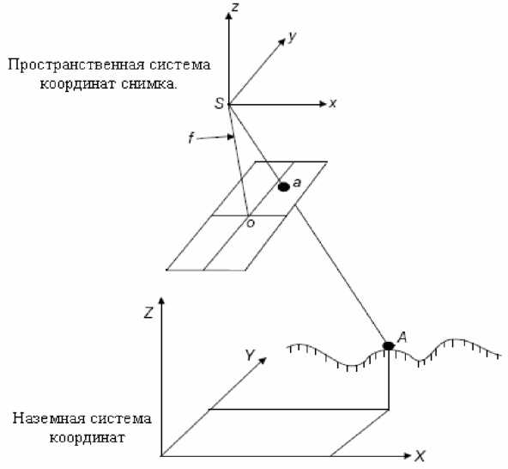
Рис. 48. Пространственная система координат снимка
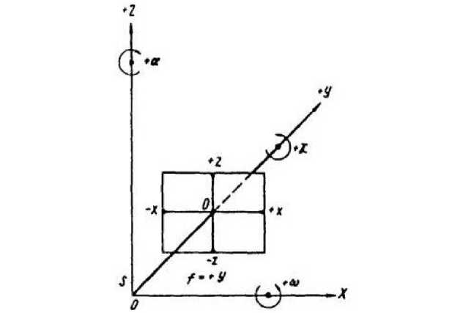
Рис. 49. Пространственная фотограмметрическая система координат
Положение точек местности определяют в левой геодезической системе прямоугольных координат Гаусса - О^{Г}ХУ^{Г}1^{т}. Начало геодезической системы координат О^{Г} находится в точке пересечения осевого меридиана данной зоны и экватора. Плоскость ХУ - горизонтальная. Ось У направлена на восток, ось X - на север. Условная геодезическая система координат может иметь началом любую точку местности, а её оси сонаправлены соответствующим осям системы координат Гаусса (рис. 50).

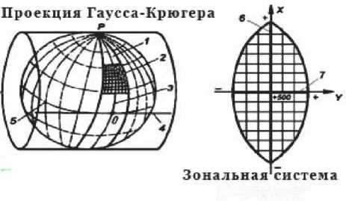
координат
Рис. 50. Левая геодезическая система прямоугольных координат Гаусса
Различают элементы внутреннего и внешнего ориентирования снимка.
Элементы внутреннего ориентирования определяют положение центра проекции S относительно снимка. Ими являются координаты точки S в пространственной системе координат снимка. Поскольку проекцией точки Б на плоскости снимка является главная точка O, то их плановые координаты х и у в системе координат снимка совпадают, аппликатой точки S является расстояние S0, т.е. фокусное расстояние АФА f". Таким образом, элементами внутреннего ориентирования снимка являются координаты главной точки снимка х0,Уо и фокусное расстояние АФА f. Это элементы почти всегда известны с высокой точностью и записаны в паспорте АФА. Например, f = 100,020 мм; x_{o}= -0,012 мм; у_{о} = +0,023 мм.
Элементы внутреннего ориентирования снимка формируют связку проектирующих лучей, существовавшую при съемке (рис. 51).
На рис. 52 показаны элементы внешнего ориентирования снимка.
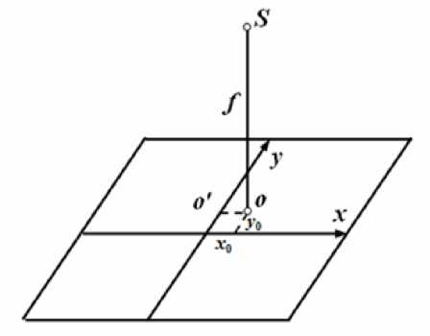
Рис. 51. Элементы внутреннего
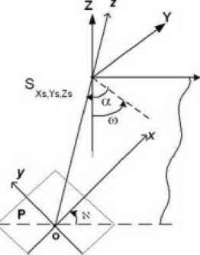
Рис. 52. Элементы внешнего ориентирования снимка» ориентирования снимка
Контрольные вопросы
- По каким законам строится изображение на снимках, полученных при помощи кадастровых съемочных систем?
- Назовите основные элементы центральной проекции.
3.Какие системы координат различают в фотограмметрии?

